**Introdução**

O desenho tem sido um meio de manifestação estético e uma linguagem expressiva para o homem desde os tempos [pré-históricos](https://pt.wikipedia.org/wiki/Pr%C3%A9-hist%C3%B3ria).

Neste período, porém, o desenho, assim como a arte de uma forma geral, estava inserido em um contexto tribal-religioso em que acreditava-se que o resultado do processo de desenhar possuísse uma "alma" própria: o desenho era mais um ritual místico que um meio de expressão.

À medida que os conceitos artísticos foram, lentamente, durante a [Antiguidade](https://pt.wikipedia.org/wiki/Antiguidade) separando-se da [religião](https://pt.wikipedia.org/wiki/Religi%C3%A3o), o desenho passou a ganhar autonomia e a se tornar uma disciplina própria.

Não haveria, porém, até o [Renascimento](https://pt.wikipedia.org/wiki/Renascimento), uma preocupação em empreender um estudo sistemático e rigoroso do desenho enquanto forma de conhecimento.

A partir do [Século XV](https://pt.wikipedia.org/wiki/S%C3%A9culo_XV), paralelamente à popularização do [papel](https://pt.wikipedia.org/wiki/Papel), o desenho começou a tornar-se o elemento fundamental da criação artística, um instrumento básico para se chegar à obra final (sendo seu domínio quase uma virtude secundária frente às outras formas de arte).

Com a descoberta e sistematização da [perspectiva](https://pt.wikipedia.org/wiki/Perspectiva_(gr%C3%A1fica)), o desenho virá a ser, de fato, uma forma de conhecimento e será tratado como tal por diversos artistas, entre os quais destaca-se Leonardo da Vinci.

**Conceito de desenho**

Do italiano desegno, a palavra desenho refere-se ao traço ou delineamento de um edifício ou de uma figura. Trata-se, por exemplo, da concepção original de um objeto ou de uma obra destinada à produção em série.

Também se pode referir ao um projeto ou plano, à descrição verbal de algo, à disposição de riscas, cores ou grafismos que caracterizam animais e plantas, e à forma dos objetos.

O conceito de desenho costuma a ser usado no contexto das artes, da engenharia da arquitetura e de diversas disciplinas criativas. Por isso, o desenho é o processo preliminar de configuração mental na busca de uma solução. Noutros termos o desenho consiste numa visão representada graficamente de uma futura obra.

Deste modo, o desenho consiste em expressar o pensamento através de esboço, grafismos, apontamentos e esquemas traçados em qualquer material. O ato de desenhar pode ser pode ser considerado como criatividade (o ato criação), inovação (no caso de objeto ainda não existir) ou uma modificação de algo que já existia (através da abstração, da síntese, do ordenamento ou de transformação).

Pode-se dizer a distinção entre o verbo desenhar, que ser referido ao processo de criação de desenvolvimento para produzir um novo objeto para uso humano, e substantivo desenho, que diz respeito ao plano final ou a sugestão que resulta do processo desenhar (podendo ser expressado através de um desenho propriamente dito, de uma maquete ou de um plano, por exemplo).

Os especialistas são da opinião de que o ato de desenha requer considerações funcionais e estéticas, as quais, por sua vez, precisam de ser exploradas, analisadas, retocadas e adaptadas antes da produção definida do objeto.

O desenho convencional é realizado a lápis, caneta, grafite, mas existem inúmeras técnicas e possibilidade associada ao desenho.

Um desenho pode ser representado, abstrata ou simbólica, isto é pode ser uma imagem fiel daquilo que representa ou então, ou então, provocar sensações, perspectivas e formas do desenhista.

Os desenhos têm uma longa história, os primeiros foram encontrados nas cavernas de Altamira. Desde essa época até hoje os desenhos foram feitos com um propósito documental (para fazer registro do que aconteceu), técnico (análise, planejamento ou pesquisa) social (para fins de sinalização) estético (fins decorativos ou arte).

**Material**

A escolha dos meios e materiais está intimamente relacionada à técnica escolhida para o desenho. Um mesmo objeto desenhado a [bico de pena](https://pt.wikipedia.org/wiki/Bico_de_pena) e a [grafite](https://pt.wikipedia.org/wiki/Grafite) produz resultados absolutamente diferentes.

As ferramentas de desenho mais comuns são o [lápis](https://pt.wikipedia.org/wiki/L%C3%A1pis), o [carvão](https://pt.wikipedia.org/wiki/Carv%C3%A3o), os [pastéis](https://pt.wikipedia.org/wiki/Pastel), *crayons*, [pena](https://pt.wikipedia.org/wiki/Pena) e [tinta](https://pt.wikipedia.org/wiki/Tinta). Muitos materiais de desenho são à base de água ou óleo e são aplicados secos, sem nenhuma preparação.

Existem meios de desenho à base d'água (o "lápis-aquarela", por exemplo), que podem ser desenhados como os lápis normais, e então umedecidos com um pincel molhado para produzir vários efeitos.

Há também pastéis oleosos e lápis de cera. Muito raramente, artistas utilizam [tinta invisível](https://pt.wikipedia.org/wiki/Tinta_invis%C3%ADvel) (geralmente já revelada).

**Tipos de desenho**

* Artístico
* Animado
* Desenho técnico
* Desenho artístico: utilizado para expressar sentimentos, manifestações de ideia do artista pode não retratar fielmente a realidade. Estes desenhos são criados a mão com auxílio de pincéis, tintas etc.

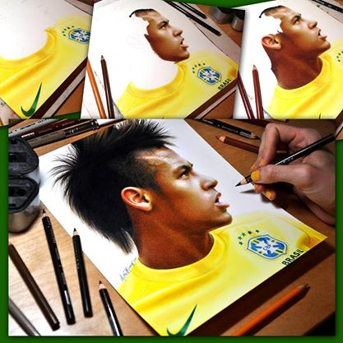

Exemplo.

* Desenho Animado: Utilizados para transmitir informações através da movimentação dos desenhos. São desenhos criados no papel ou por computador (computação gráfica).

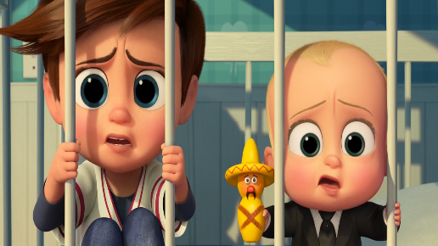

Exemplo.

* Desenho Técnico: Utilizado para ilustrar objetos com maiores detalhes como dimensões, símbolos, indicações, escritas e numéricas para fabricação dos mesmos.

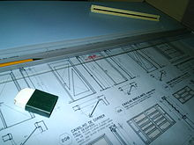  
Exemplo.

Os desenhos técnicos podem ser substituídos em desenhos não-projetivo e desenhos projetivos:

Desenhos-não projetivas: correspondem aos desenhos resultantes dos cálculos geométricos compreendidos os desenhos de diagramas, gráficos etc.

Desenhos projetivos: são ilustrações de objetos em um ou mais planos de projeções correspondendo as vistas ortogonais e as perspectivas, podendo ser:

* Mecânica
* Eletro-eletrônico
* Topográfico
* Arquitetônico

**Desenho auxiliado por computador – CAD**

Com o desenvolvimento da computação gráfica e dos sistemas de informação, os processos e métodos de representação gráfica, utilizados pelo Desenho Técnico no contexto industrial, tenham também mudado profundamente.

Passou-se rapidamente da régua T e do esquadro às máquinas de desenhar, aos programas comerciais de desenho 2D assistido por computador ([CAD](https://pt.wikipedia.org/wiki/CAD)) e mais recentemente a uma tendência para a utilização generalizada de sistemas de modelação geométrica 3D ([CAM](https://pt.wikipedia.org/wiki/CAM)), com o advento da tecnologia ([BIM](https://pt.wikipedia.org/wiki/BIM)) (Building Information Modeling.)

Na organização do ensino e na elaboração de textos de apoio na área de Desenho Técnico põem-se particulares desafios na forma de conciliar, por um lado, o desenvolvimento de capacidades de expressão e representação gráfica e a sua utilização em atividades criativas e, por outro lado, a aquisição de conhecimentos de natureza tecnológica na área do Desenho Técnico.

No primeiro caso procura-se o desenvolvimento do pensamento criativo e de capacidades de visualização espacial, de transmitir ideias, formas e conceitos através de gráficos, ainda executados à mão livre.

Esta capacidade constitui uma qualificação de reconhecida importância no exercício da atividade profissional do engenheiro.

No segundo caso trata-se do uso das técnicas emergentes de representação geométrica associadas aos temas mais clássicos da descrição técnica de produtos e sistemas e suportadas num corpo estabilizado de normalização técnica internacionalmente aceita.

A produção de desenhos de detalhe e de fabrico, incluindo as práticas clássicas de projeções, cortes, dimensionamento, tolerância e anotações diversas, é ainda uma atividade imprescindível na confecção da documentação técnica e constituem, em muitos casos, o suporte legal e comercial nas relações com fornecedores e construtores.

**Bibliografia**

<Https://www.conceito.de.com>

<Https://www.ebah.com>

<Https://www.wikipédia.org>

**Conclusão**

O conceito de desenho costuma a ser usado no contexto das artes, da engenharia, da arquitetura e de diversas disciplinas criativas. Por isso é o processo preliminar de configuração mental na busca de uma solução.

Noutros termos, o desenho consiste numa visão representada graficamente de uma futura obra.